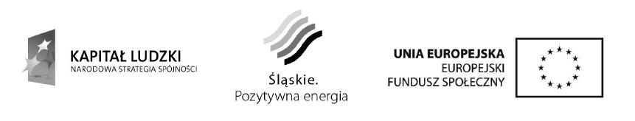

Uzupełnienie zapytania ofertowego Nr SP Sz-ce 3014P/22/2014 z 21 sierpnia 2014 na sukcesywną dostawę pieczywa i wyrobów cukierniczych w ramach projektu „Ja też chcę zostać przedszkolakiem” realizowanego w ramach Działania 9.1 Wyrównywanie szans edukacyjnych i zapewnienie wysokiej jakości usług edukacyjnych świadczonych w systemie oświaty Programu Operacyjnego Kapitał Ludzki współfinansowanego przez Unię Europejską z Europejskiego Funduszu Społecznego.

Zapytanie ofertowe dotyczy dostawy w okresie od 1 września 2014 roku do 31 grudnia 2014 roku

